ИНФОРМАЦИЯ О ДЕЛАХ ЗА 16.02.2015 ГОДА ГЛАВЫ НОВОПЛАСТУНОВСКОГО СЕЛЬСКОГО ПОСЕЛЕНИЯ ПАВЛОВСКОГО РАЙОНА

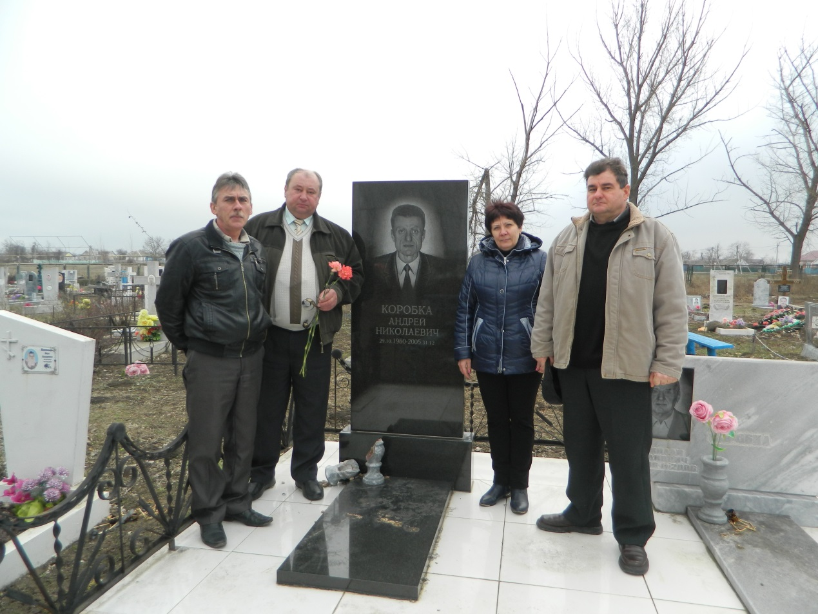
Возложение цветов на могилу воина афганца Коробка А.Н. в честь 26 годовщины
вывода войск из Афганистана

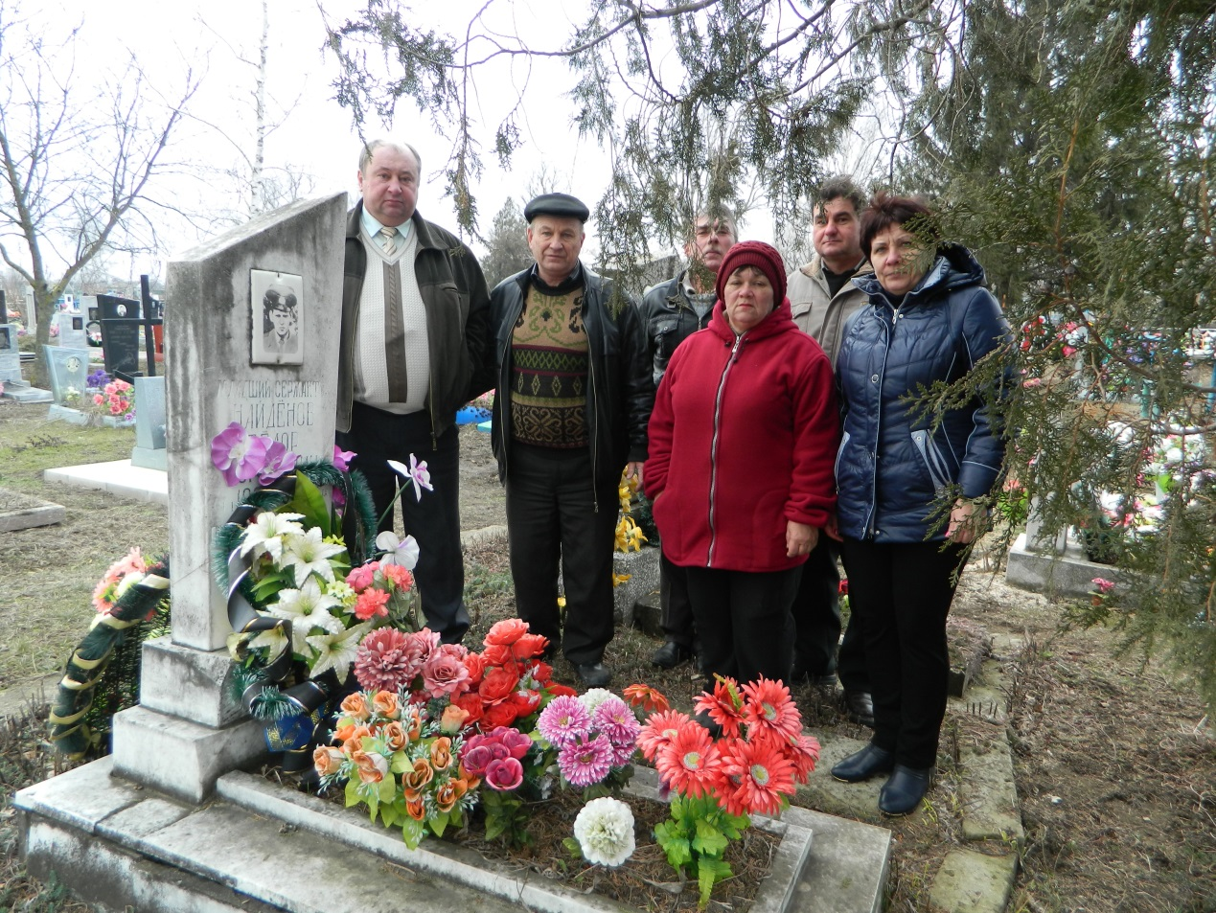

Возложение цветов на могилу воина афганца Найденову Ф.Б. в честь 26 годовщины
вывода войск из Афганистана

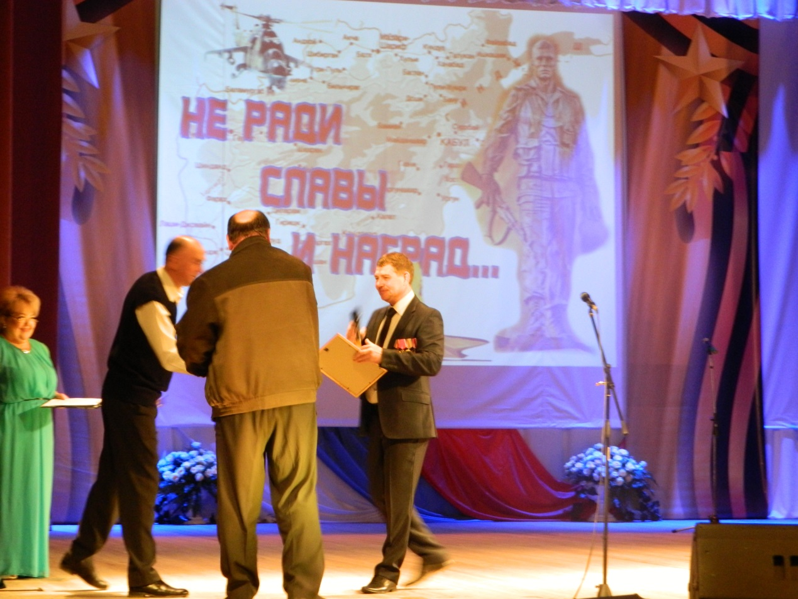

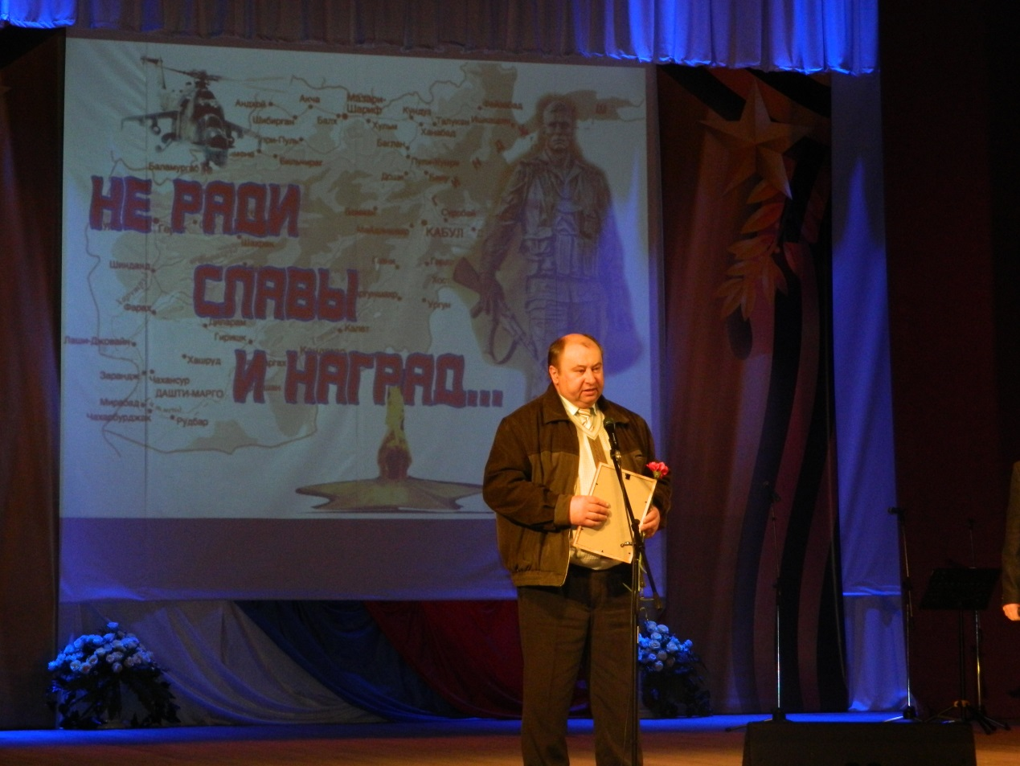

Награждение главы Новопластуновского сельского поселения Павловского района А.П.Клименко грамотой за активное участие в общественной жизни Организации ветеранов войны, в честь 26 годовщины вывода войск из Афганистана, в рамках всероссийского месячника по военно-патриотической и оборонно массовой работе среди молодежи, под девизом «70 лет Великой Победы»

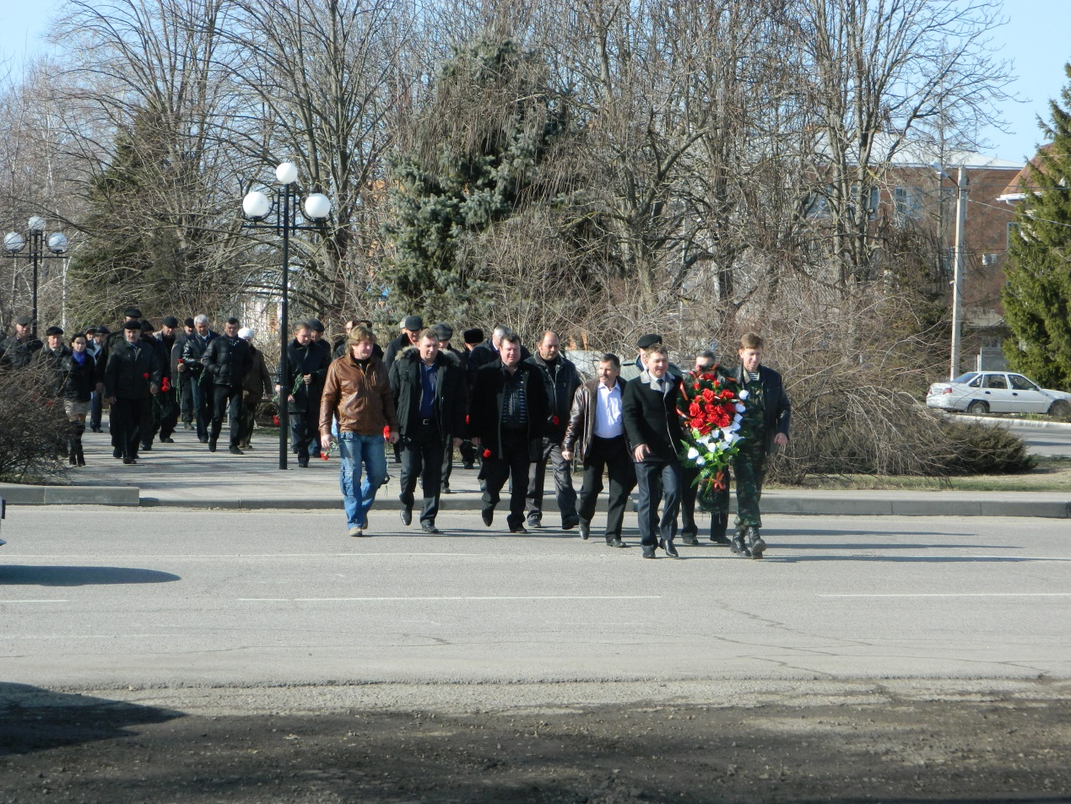

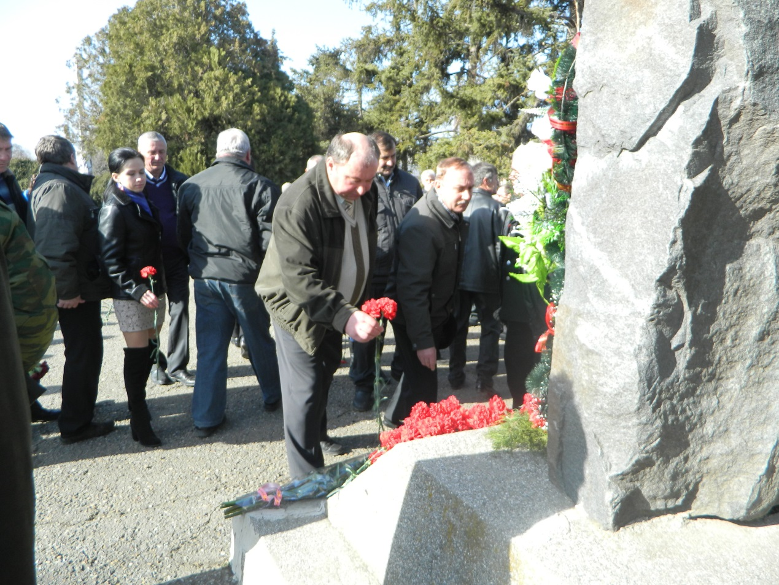

Возложение цветов к памятнику погибшим воинам Афганистана
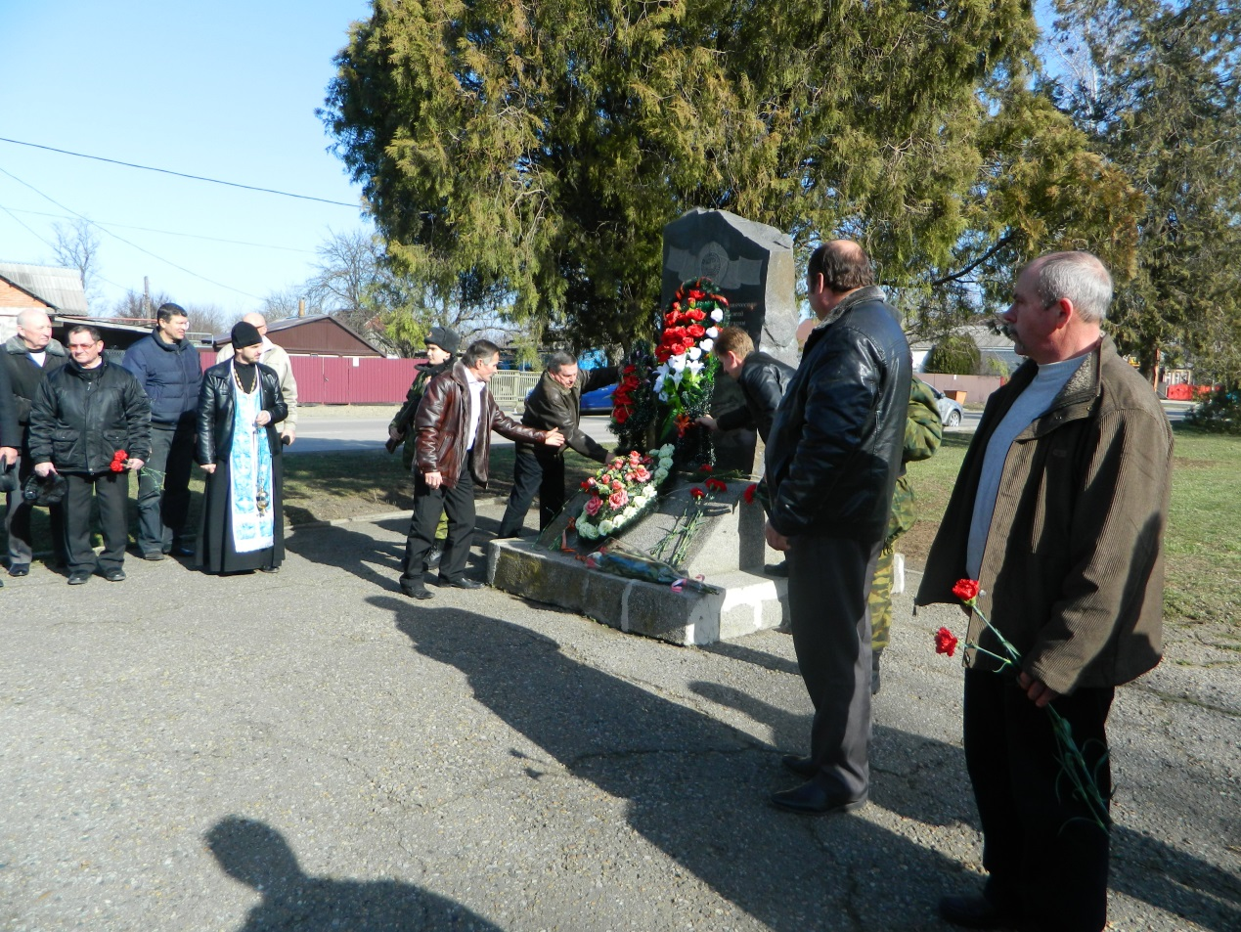

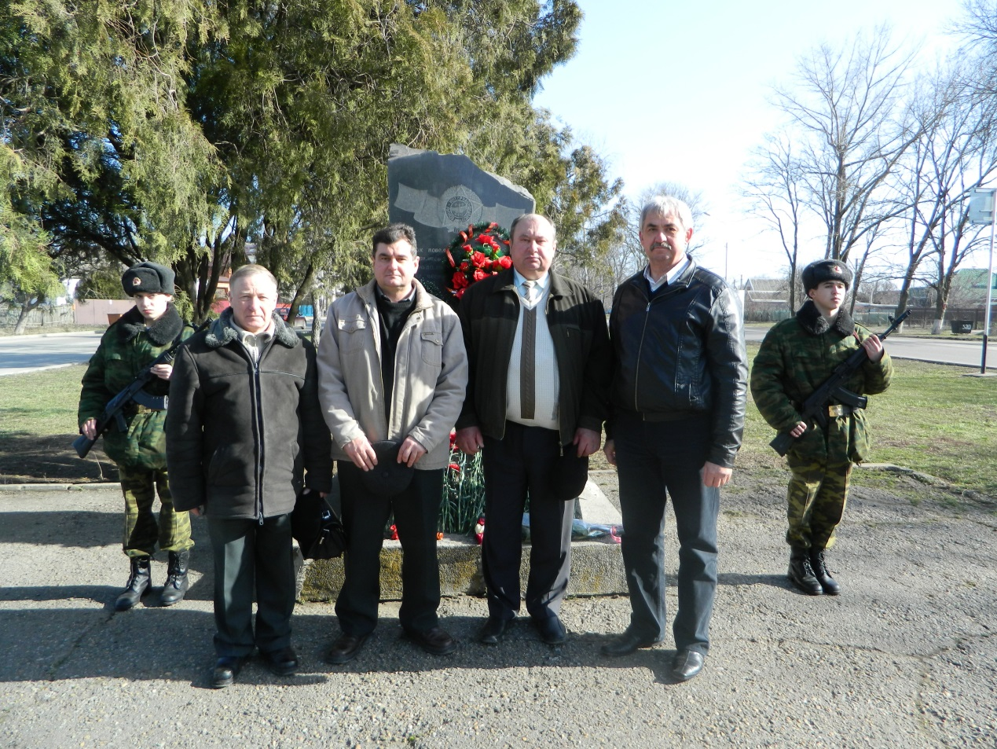

Траурный митинг посвященный 26 годовщины
вывода войск из Афганистана
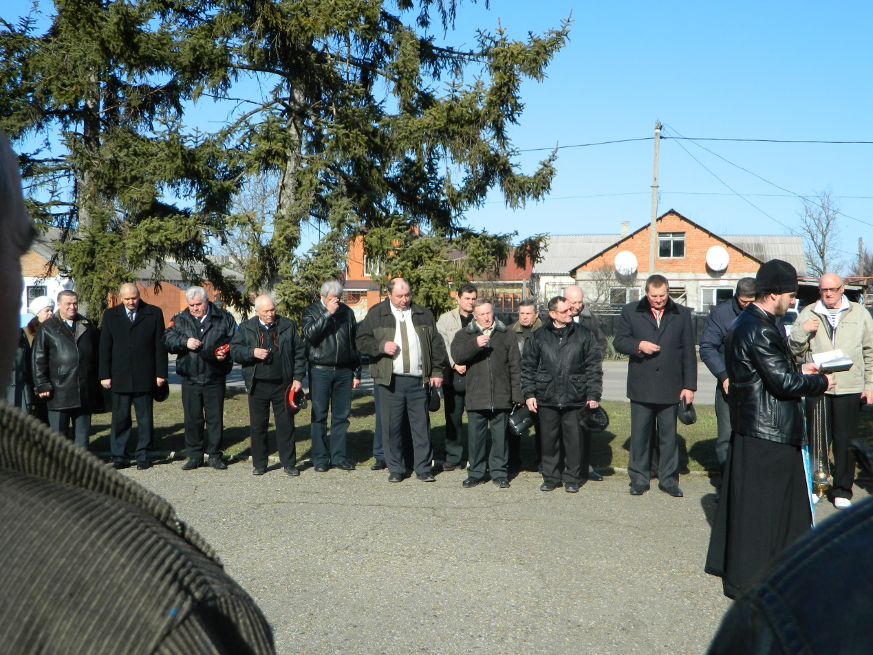

Панихида по погибшим воинам Афганистана

